1. 背景

每次我们讲相对论和量子论的起源都要黑一下Lord Kelvin 1900年在英国皇家学会的新年庆祝会上说的话：“物理学的大厦已经基本建成，接下来要做的只是一些修修补补的工作”，但是“在明朗的天空中还有良多令人不安的乌云”，一朵是黑体辐射问题，另一朵是光的速度问题，黑体辐射问题催生了量子论，光的速度则引起了相对论革命。

早在17实际伽利略就在《关于两个世界的对话》中指出：在一艘**平稳行驶**的大船中，不可能通过船上的物理规律和地面上的物理规律的比较，来判断大船是否在行驶，也就是说，力学规律在任何惯性系中都是相同的，这被称作**伽利略相对性原理**。

伽利略的相对性原理在力学中一直工作得很好，但却在电磁学上出现了问题，这是因为根据麦克斯韦的电磁理论，真空中电磁波的速度是c, 作为**电磁规律**的一部分而存在，但根据速度变换公式，在不同的惯性系中，物体应当可以具备任意的速度，包括光，因此我们必须为c指定一个参考系，这就是被称作是**以太**的绝对时空。但到了1887年，迈克尔孙—莫雷实验表明，无论光源和观察者作怎样的相对运动，光相对于观察者的速度都是一样的，它表明以太是一个多余的假设。

**洛伦兹**对此迈克尔孙—莫雷实验的结果感到很焦虑，并且试图通过“物体在通过以太时以太会发生‘收缩’”来进行解释，并且得到了相应的数学表达式。

庞加莱则试图建立一个新的理论体系，他明确接受了狭义相对论的两个基本假设：狭义相对性原理（这个词也是庞加莱首先使用的，当然当时由于没有广义相对论，因此只称为“相对性原理”）和光速不变原理，并且对洛伦兹的变换进行简化，将其命名为**洛伦兹变换**，这一变换在相对论中非常重要。但是即使如此，庞加莱并没有把这些内容统一到一个体系中。

在这些工作的基础上，爱因斯坦在1905年建立了广义相对论。

2. 两个原理

狭义相对论建立在两个基本假设上：一是**狭义相对性原理**，这是伽利略相对性原理的强化版，指出**一切**（不仅仅是力学）物理学规律在不同惯性参考系都是相同的，最重要的是容纳了麦克斯韦的电磁场理论；二是**光速不变原理**，即真空中的光速在不同的惯性系中都是相同的。

3. 时空的相对性

我们首先考虑**同时性**的概念。在经典时空观中，如果两个事件在参考系A中是同时发生的，则在参考系B中也一定是同时发生的。但一旦引入了光速不变，这种同时性的一致就不复存在了。我们通过一个思想实验来考察一下其中的原因。

假设有一列匀速运动的列车，一个车厢的中间有一个光源发出了一次亮光，则对于车厢内的观察者来说，由于车厢是静止的，因此亮光到达车厢前部和车厢后部，这两个事件应当是同时发生的；但是对于车厢外的观察者来说，由于车厢在向前运动，因此光到达车厢前部所花的距离应当要比到达车厢后部的距离更长，因此光应当先到达车厢后部，再到达车厢前部，因此这两个事件是不同时的（同时一致性的消失是光速不变假设导致的，如果没有引入光速不变，则对于地面上的观察者来说，向前的光束具备c+v的速度，而向后的光速具备c-v的速度，则经过计算可知，对于地面参考系仍然是同时的）。

由于同时性是相对的，容易理解，对于同一个事件，在不同参考系中观测到它所发生的时间长短也可能是不同时的。我们来通过一个例子计算一下：假设在匀速v运动的列车车厢底部有一个光源，让光源向正上方发射一束并反射回来，如图所示，对于车厢内和车厢外的人所经历的时间分别有

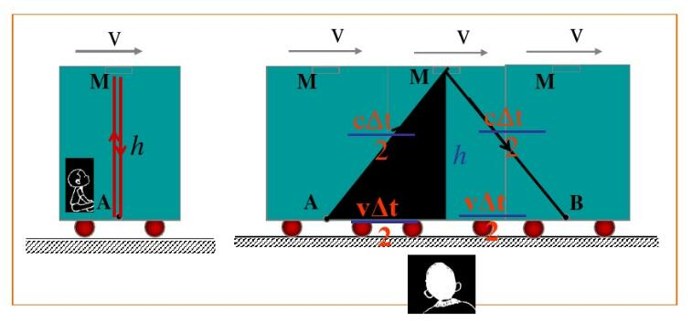

$$\left\{\begin{aligned}c∆τ=2h \\ h^{2}+{\left(\frac{v}{2}·∆t\right)}^{2}={\left(\frac{c}{2}·∆t\right)}^{2}\end{aligned}\right.$$

从中可以解出

$$∆t=\frac{∆τ}{\sqrt{1-{\left(\frac{v}{c}\right)}^{2}}}$$

因此从外部观察，快速运动的物体，其时间流逝会减缓。这称为**钟慢效应**。当 $v≪c$ 时，有 $∆t≈∆τ$, 则退化为经典时空观中不同参考系都具有等时性。

从时间的相对性容易导出距离（长度）的相对性，长度取决于**测量的同时性**，即必须同时测量得到尺子的两端，但根据同时性的相对性，对于一个参考系中是同时的事件，对于另一个参考系却不是，因此会出现静止参考系中“先测量一端，过了一段时间才测量另一端”的情况出现，由于这段时间内物体已经发生了运动，因此长度会发生变化，根据钟慢效应的表达式可以推出

$$l=l_{0}\sqrt{1-{\left(\frac{v}{c}\right)}^{2}}$$

这称为**尺缩效应**。它表明运动物体沿运动方向的长度会发生收缩（但垂直运动方向的长度不发生变化）。当 $v≪c$, 有 $l≈l_{0}$.

时空相对性的验证

现代粒子物理学已经可以把粒子的速度加速到接近光速，因此相对论效应非常明显。但是在相对论刚刚提出的年代还做不到这一点，必须通过一些旁证手段来加以验证。其中时空相对性的最早证据源于对**宇宙线**的观察。

宇宙线分为**原始宇宙线**和**次级宇宙线**两类。原始宇宙线是来自深空的高能粒子流，它和大气中的粒子作用产生多种粒子，称为次级宇宙线，其中有一种寿命很短的 $μ$ 子，生成之后很快会衰变成其他粒子. 原式宇宙线在很多高度下都能够和大气作用产生 $μ$ 子，并且不同的 $μ$ 子的速度和寿命也各不相同，根据统计物理学可以计算出 $μ$ 子**数量随高度变化的情况**，但实验表明，在接近地面处观测到的 $μ$ 子数量要大于经典理论的预言。

为什么会这样呢？相对论可以对其进行解释：宇宙线中的 $μ$ 子以接近光速的速度运动，因此对于地面参考系来说，其寿命会远大于以静止 $μ$ 子的观测寿命，因此有更多的时间来接近地面；另一方面，我们也可以将 $μ$ 子作为参考系进行讨论：这时候， $μ$ 子的寿命仍然很短，但是地面正扑面而来，因此大气层的厚度要比以地面为参考系测量时来得小得多，因此能够更接近地面。

4. 狭义相对论的其他结论

速度变换公式：若车相对于地面的速度为 $v$, 车上的人以 $u^{'}$ 朝着车前进的方向相对于火车运动，则车上人相对于地面的速度为

$$u=\frac{u^{'}+v}{1+\frac{u'v}{c^{2}}}$$

如果车上人的运动方向和火车相反，则 $u^{'}$ 取负值，当两个速度方向垂直或成其他角度时情况则更加复杂，上式不再适用。

当 $u^{'}≪c$ 且 $v≪c$ 时，有 $u=u^{'}+v$, 也就是经典的速度叠加公式。